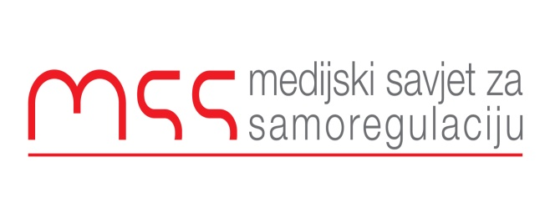

Podgorica, 04.02.2016

SAOPŠTENJE ZA JAVNOST

Medijskisavjet za samoreulaciju smatra neprihvatljivim ugrožavanje nezavisnosti medija i medijskog regulatora zbog pripreme sledećih parlamentarnih izbora u Crnoj Gori. Smatramo da je predlog koji je iznijet ovih dana zabrinjavajući i da ograničava nezavisnost medija na račun trenutnog političkog inetresa pojedinih političkih partija.
Pripremanje uslova za sledeće parlamentarne izbore ne može biti razlog za ugrožavanje nezavisnosti javnog servisa i Agencije koja je zadužena za regulaciju elektronskih medija. Iako se možemo složiti da je javnom servisu potrebna dalja profesionalizacija i balansiraniji pristup u izvještavanju, neprihvatljivo je partijsko mješanje u rad ove kuće.
Sloboda i nezavisnost medija i njihovog regulatora su neke od osnovnih premise za daljnji razvitak demokratije u Crnoj Gori. Posebno je nejasno da se u ovom kontekstu pominje Agencija za elektronske medije, koju nikada niko do sada nije označio da ima ikakve veze sa izborima i njihovim održavanjem. Posebno je nije niko nikada okrivio da je imala veze sa bilo kakvim neregularnostima na izborima.Ovo naravno budi sumnje u motive i razloge za podnošenje ovakve inicijative.
Obzirom da je očuvanje nezavisnosti ovog regulatora jedan od prioriteta u pregovorima sa EU kada je oblast medija u pitanju, čudi nas da niko od predstavnika delegacije EU u Crnoj Gori, koji prisustvuju ovim pregovorima, nije skrenuo pažnju predlagačima da se takve incijative kose sa nekim osnovnim postulatima evropskih integracija naše države.

Ranko Vujović
Izvršni sekretar
Medijski savjet za samoregulaciju

